ШИФР_____________________
1. В Тексте 1 цитируются разные определения манипуляции. Какие признаки манипуляции, отличающие ее от других форм воздействия, названы во всех определениях? Назовите два признака.
- ___________________________________________________________________
- ___________________________________________________________________
__________________________________________________________________
2. Отметьте знаком выражения, которые являются синонимами слова «манипуляция» в Тексте 1.
человеческое поведение
психологическое знание
разновидность скрытого управления
«прибирание к рукам»
3. В чем автор Текста 1 видит различие между манипулятивным и скрытым воздействием?
____________________________________________________________________________
____________________________________________________________________________
4. Чем различаются точки зрения автора Текста 1 и Текста 2 на использование манипуляции педагогом?
____________________________________________________________________________
____________________________________________________________________________
5. Как аргументирует свою позицию по отношению к манипуляции в педагогике автор Текста 2? Приведите два аргумента с опорой на текст.
1)___________________________________________________________________________
2)___________________________________________________________________________

6. Как в манипулятивных целях может использоваться физическое расстояние до собеседника? Приведите один пример.
____________________________________________________________________________
____________________________________________________________________________
7. В какой ситуации агрессия НЕ является манипуляцией? Отметьте выбранный ответ.
А. Учитель возмущен поведением ученика, он не может сдержать себя и кричит.
Б. Учитель, которого в течение нескольких уроков заменял другой педагог или практикант с демократическим стилем общения, хочет восстановить свой авторитет в классе, вернуть учеников к сложившемуся стилю работы.
В. Учитель хочет пресечь возможные возражения учеников.
8. В каких случаях оценивание является манипулятивным? Обведите выбранный ответ.
- Был у меня ученик. Дома все хорошо. Когда мы одни - подумает и решит задачку. Переспросит, если не понял, и умно и весело ответит. А в школе плохо и плохо.
«Мешают... Не дают подумать... Я и сам не знаю: ну не могу!»
Мне это было очень неприятно. Мне очень хотелось, чтобы его перевели без переэкзаменовки, чтобы хотя бы каникулы у него были спокойные. Я пошел в школу посоветоваться, что делать.
Учитель сказал:
– Да, верю, что он знает. Но что будешь делать? Я должен ставить отметки за ответы, а не за то, что у него в голове. Сам понимаю, что это нехорошо, да ведь класс слушает и знает, как он ответил. (Я. Корчак «Правила жизни»)

- Был Тараканиус худ, носат и похож на единицу… У него была страсть к маленьким тетрадочкам, куда мы записывали латинские слова. Вызывая на уроке ученика, он непременно каждый раз требовал, чтобы у нас на руках была эта тетрадка.
– Тэк-с, – говорил он, – урок, я вижу, ты усвоил. Ну-с! Дай-ка тетрадочку. Посмотрим, что у тебя там делается. Что?! Забыл дома?! И смел выйти отвечать мне урок без нее! Садись. Единица. (Л. Кассиль «Кондуит и Швамбрания»)

- Ответы историчка любила краткие, но оформленные по всем правилам школьного искусства.
– Кто был первым русским летописцем?
– Я думаю, что так вопрос нельзя поставить.
– Не умничайте, Богатов. Отвечайте по существу.
– Первой дошедшей до нас летописью является «Повесть временных лет», но наверняка были и другие летописи. Как знать, может, чудо еще впереди. Может быть, сыщется и донесторовская летопись.
– Учитесь, Богатов, точно отвечать на вопросы. – Историчка села и стала переносить оценки из тетради в журнал. – Итак, начало опроса дало нам следующие результаты: Крамарь – пять, Огнев – четыре, Федоров – пять, Богатов – три.
– Три?! – вскричала Света Чудик.
– Что вас так удивило?
– Несправедливость!
– Это нечто новое.
– Почему Федорову пять, а Богатову – три?
– Я уже тридцать лет изо дня в день ставлю оценки, деточка, и, смею думать, научилась распознавать отличный ответ от посредственного.
– Мы вчера готовились вместе. Богатов прочитал главу из истории Соловьева. Вот такой томище. Читал «Памятники», Чивилихина, византийцев.
– У нас не академия. (В. Бахревский «Агей»)

9. Обведите номера шуточных иллюстраций, показывающих, что «манипулирование – двусторонний процесс».
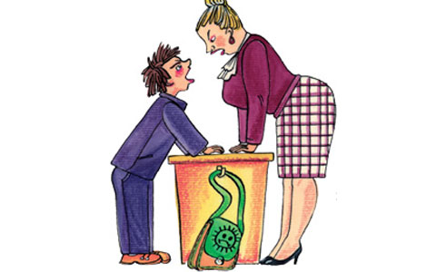 | 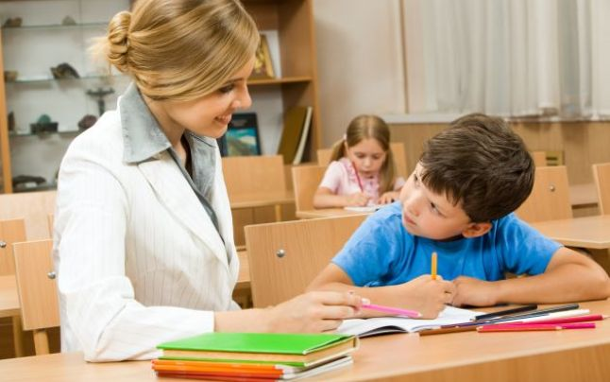 | 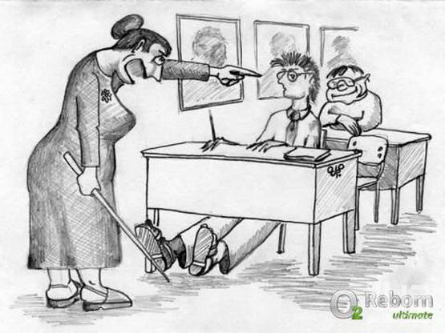
1 | 2 | 3

 | 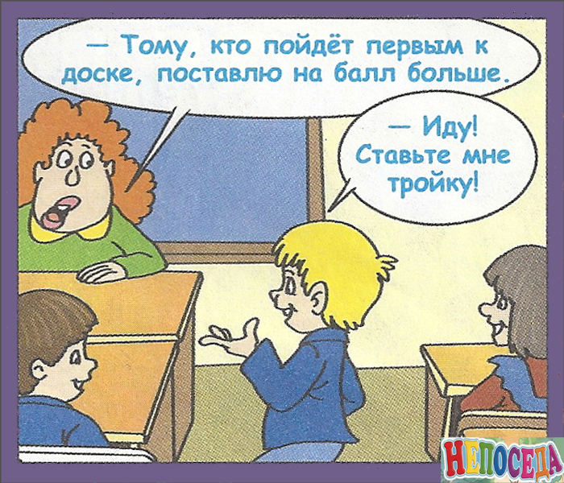
4 | 5

10. Установите соответствие. Укажите пример ситуации, в которой реализуется каждая из целей ученика, нарушающего дисциплину (впишите соответствующую букву).
Привлечение внимания – пример ____
Власть – пример ____
Месть – пример ____
Избегание неудачи – пример ___

А) Ученик решает использовать невоздержанность учительницы на язык (когда она выведена из себя, может и обозвать), чтобы безнаказанно уйти с урока.
Ученик с начала урока начинает «доводить» ее. Она делает ему одно замечание, другое, третье. Поскольку до него «не доходит», она начинает «награждать» его нелестными эпитетами, а поскольку он «толстокожий» и не реагирует, то доходит и до оскорблений. Тут ученик с шумом поднимается: «Я не намерен терпеть оскорбления!» – и покидает класс, точно зная, что учительница не будет на него жаловаться. Можно пропустить и еще несколько ее уроков. Поднимать шум ей не с руки – всплывет то, что она оскорбляет учеников. (по Шейнову В.П. «Скрытое управление человеком»)

Б) В понедельник на Агея прибегала поглядеть чуть ли не вся школа: плавает, как топор, но зато на одной руке подтягивается! А вот Курочка Ряба (ученики Курочка и Рябов) затосковала: и город, и школа забыли ее.
На черчении Курочка Ряба ползала под столами чуть не до конца урока, а когда началась перемена, рванувшиеся на волю ребята обнаружили, что ноги не идут. Курочка Ряба не поленилась, каждому связала шнурками ботинок с ботинком. (В. Бахревский «Агей»)

В) – Ну, ладно же. Без обеда оставлять, да еще легавить! Хорошо же. Попомнишь нас, Косецкий. Попомнишь, — грозился озлобленный Цыган…
Косецкий стоял на кухне и отмечал моющихся в тетрадке.
Вдруг со стороны столовой показалась процессия. Шло человек пятнадцать, вытянувшись в длинную цепочку. Они бодро махали полотенцами.
Потом ребята стали важно проходить мимо Косецкого, выкрикивая по очереди:
— Здрав-
— ствуйте,
— Афа-
— насий
— Влади-
— мирович,
— граф
— Ко-
— со-
— бу-
— зецкий! — смачно закончил последний.
Косецкий оторопел… (Л. Пантелеев «Республика ШКИД»)

Г) Очень обижают в школе учеников застенчивых и гордых. Ведь такой лучше совсем не ответит, чем ответит плохо. Боится насмешек! Иной раз довольно одного язвительного замечания или улыбки, и он уже замолчал, смешался, оробел, потерял желание отвечать.
– Я не знаю. (Я. Корчак «Правила жизни»)

11. Ученик 7-го класса демонстративно нагрубил учительнице. Она сделала замечание. Подросток в ответ снова оскорбил педагога. Обиженная учительница не нашлась, что ответить, и пригрозила, что пожалуется в милицию. Однако он, чувствуя интерес всего класса к их конфликту, расхрабрился и крикнул: «Ну и что мне будет?» Учительница ответила: «Как что? Посадят в тюрьму за оскорбление личности!»
Ученик до конца урока замолчал.
- Какие педагогические ошибки были допущены в этом случае? Каковы их последствия?

________________________________________________________________________
________________________________________________________________________
- С какой целью (из названных в тексте 3) ученик нарушал дисциплину?
_______________________________________________________________________
12. Установите соответствие: к каждому описанию манипулятивной техники учеников подберите шуточную иллюстрацию (впишите ее номер в строку ответа).
 | 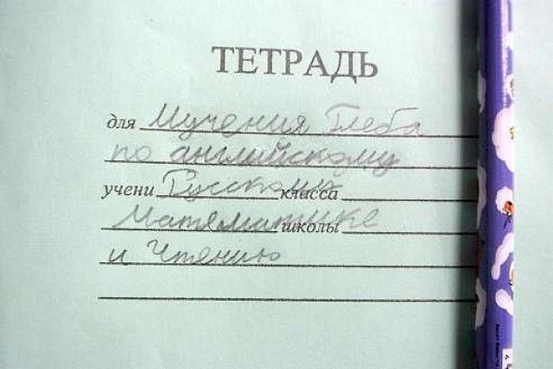 | 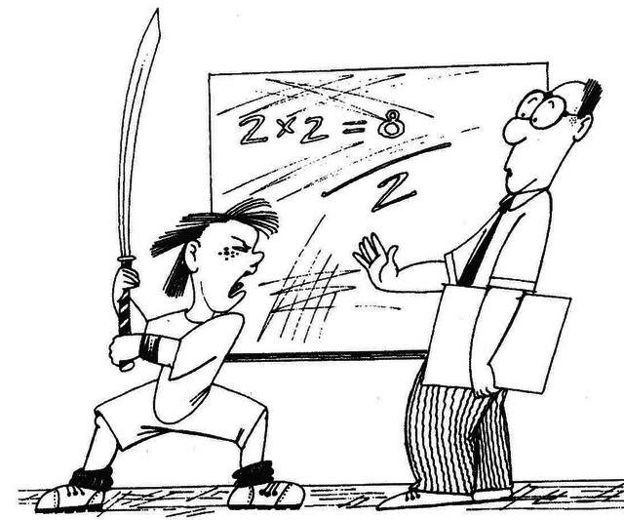
1 | 2 | 3

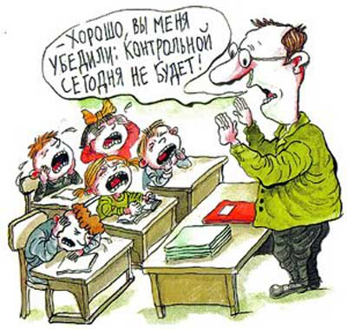 | 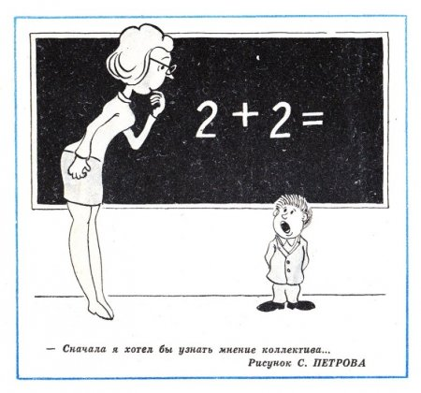  – Сначала я хотел бы узнать мнение коллектива… | 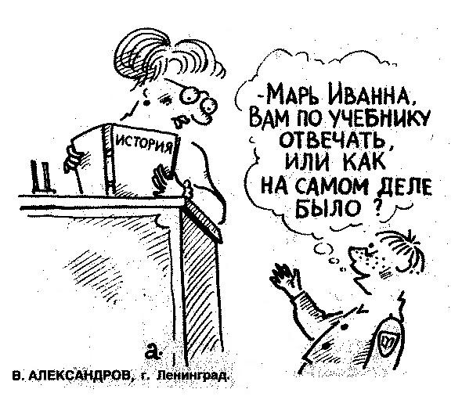
4 | 5 | 6

А. «Бунт на корабле» — оказывать давление на учителя всем классом.
Б. «Надавить на жалость» — вызвать у учителя чувство жалости, сочувствия, сострадания….
В. «Заговаривать зубы» — перевести разговор с преподавателем в другое русло, запутать его, поддерживать разговор на интересующие преподавателя темы, попробовать пошутить с ним…
Г. «Проверка на прочность» — угрожать учителю, шантажировать его: «угрозы пожаловаться начальству», «угрозы о расправе над ним, если не поставит хорошую отметку», «угрожать родителями» и др.
Д. «Прессинг интеллектом» — продемонстрировать учителю глубокие познания в изучаемом предмете или выявить пробелы в знаниях самого преподавателя: ученик выставляет себя большим авторитетом или знатоком в определенных областях знания…

А _____; Б _____; В ____; Г ___; Д _____

13. Определите, какую манипуляцию использует педагог в каждой приведенной ситуации.

- – А ну, давай, поднимайся! 22 разделить на 3. Быстро! Ответ! Не знаешь.
Теперь ты. Ответ! Молчишь? Стой со всеми.
(М. Аромштам. Как дневник. Рассказы учительницы).

_____________________________________________________________________________
- Всем встать!
Сесть!
Смотреть на доску!
(М. Аромштам «Как дневник. Рассказы учительницы»).

_____________________________________________________________________________
- –Учительница не бывает глупая! Заруби себе на носу.
– Ага! А зачем она говорит «по́льта»?
– Что-что?
– «По́льта»! «Кто не решил все примеры, по́льта не получат и домой не пойдут!»
– Ну… мало ли что… Она просто ошиблась.
– Да, «ошиблась». Она всегда так говорит. Я один раз встал и сказал ей: «Гета Ивановна, надо говорить не «по́льта», а «пальто», если их даже много, мне мама объясняла…»
– И как же отнеслась к этому Гета Ивановна?
– Нормально, даже не заругалась. Только сказала: «Если ты такой умный, иди учиться к своей маме». (В. Крапивин «Сказки Севки Глущенко»)

_____________________________________________________________________________

14. Какие из правил экстренного вмешательства (текст 3) полезно применить в описанных ситуациях и почему?
Ситуация 1. «Вы просите Марину прекратить ходить по классу и занять свое место. Она соглашается, но, направляясь к своей парте, бормочет что-то невнятно и сердито. Бормочет негромко, понять ничего нельзя.
Учитель: Марина, что ты бормочешь?
Марина (сухо): Ничего.
Учитель: Я же слышу. Повтори, что ты сказала!
Марина (громко, с сарказмом): Я только высказываю свои мысли вслух. Думаю. Вы что, против того, чтобы ученики думали?»

________________________________________________________________________________________________________________________________________________________
____________________________________________________________________________

Ситуация 2. Екатерина Васильевна начала урок с опроса, и Агей поднял руку.
– Я хочу спросить.
– Слушаю вас, – разрешила Екатерина Васильевна.
– Это верно, что вы бросаете нас?
Екатерина Васильевна смутилась.
– Я перехожу.
– В санаторий?
– Да, в санаторий.
– Потому что денег там больше платят, потому что там уроков меньше, потому что там никакой ответственности!
– Что с вами, Богатов? Почему вы кричите на меня?
– А вот потому!.. – Губы у Агея покривились, задрожали. – Это же… нехорошо. Так только лягушка может, у которой кровь холодная. (В. Бахревский «Агей»)
________________________________________________________________________________________________________________________________________________________
__________________________________________________________________________________
15. Прочитайте несколько примеров диалогов в классной комнате из книги Э.Л. Шострома Учитель А, отвечая на вопросы детей, использует манипулятивные техники. Найдите такой ответ на вопрос ученика, который актуализировал (поддерживал) бы интерес ребенка в описанных ниже ситуациях (запишите реплику Учителя Б).
Б) Ученик. Почему не все имеют такую гибкость, как акробаты?
Учитель А. Мы поговорим об этом как-нибудь потом, а сегодня мы изучаем мышцы.
Учитель Б. ____________________________________________________________________
_____________________________________________________________________________
_____________________________________________________________________________
В) Ученик. Наша кошка выгибает спину и шипит, когда кто-нибудь подходит к ее котятам.
Учитель А. Сейчас нас не интересует, как кошки защищают свое потомство. Мы говорим о защитной окраске насекомых и птиц.
Учитель Б. ____________________________________________________________________
_____________________________________________________________________________
_____________________________________________________________________________

